
муниципальное автономное дошкольное образовательное учреждение города Новосибирска «Детский сад № 555» (МАДОУ д/с № 555)

630108, г.Новосибирск, ул. Романтиков,6
ИНН 5404038094 КПП 540401001 ОГРН 116476123230
Телефон:240-86-53, 240-84-21 https://ds555.caduk.ru/, е-mail: ds_555@edu54.ru
Информационная справка
для участия в IV Всероссийском педагогическом конкурсе
«Воспитание патриота и гражданина России 21 века»

Проект "Грани патриотизма" - гражданско-патриотическое воспитание дошкольников
(Наименование работы)

Пояснительная записка
Воспитание у детей дошкольного возраста чувства патриотизма в последнее время носит более широкий смысл. Неотъемлемой частью «нового патриотизма», является формирование у детей чувства ответственности перед обществом, толерантное отношение к другим людям. Быть патриотом – значит ощущать себя частью Отечества.
Знание истории необходимо для формирования гражданской позиции растущего человека. Русская история богата яркими событиями, пронизана великой силой духа, героическими подвигами, воспетыми в летописях, былинах, художественной литературе, музыке, архитектуре, живописи, поэзии.
Предлагаемый проект на доступном детям уровне знакомит их с наиболее важными событиями истории России, ее героями, традициями, бытом, способствует развитию познавательных способностей детей, формированию высокой нравственности, воспитывает любовь к Отечеству, уважение к предкам, защищавшим Россию от врагов, интерес к самобытной русской культуре, дает представление о живописи, поэзии, музыке.
Проект отвечает современным задачам образования, в том числе таким, как усиление внимания к ценностям традиционной духовной культуры и исторической преемственности, формирует интегрированные качества воспитанников.

Новизна проекта
1. Все участники образовательного процесса объединены единой темой, которая определяет нетрадиционную форму организации детской деятельности историко-патриотический клуб.
2. Воспитанники реализуют познавательно-исследовательские проекты, в ходе которых изучают историю страны. В процессе изучения формируются основы патриотизма и гражданственности.
3. Широко используются технические средства обучения. Дети создают виртуальный «Навигатор истории для дошкольников».
4. Эффективно используются образовательные возможности социума. Детский сад становится открытым образовательным пространством.
5. Проект отражает актуальный запрос общества на воспитание активного гражданина, патриота своей Родины.

Ключевая идея проекта - организация в детском саду историко-патриотического клуба «Дружина 555», способствующего гражданско-патриотическому воспитанию, ранней социализации дошкольников в процессе изучения истории страны.
Детские отряды юных витязей (хранителей истории) реализуют поисково-исследовательские проекты, в которых они не только получают необходимые знания, умения, но и учатся работать в коллективе, планировать, распределять обязанности, вместе решать поисковые задачи.
Результаты исследований воспитанники заносят в виртуальный «Навигатор истории для дошкольников», который может быть использован детьми других групп и родителями воспитанников.

Обоснование актуальности, инновационной значимости проекта
Гражданско-патриотическое воспитание одна из важных граней социальной адаптации и личностной самореализации дошкольника. Ребенок впервые сталкивается с понятием «Родина» и начинает осознавать себя ее частью. Что значит быть гражданином своей страны? Что такое патриотизм? На эти и другие вопросы ищет для себя ответы ребенок, пытаясь определить свое место в социуме. Именно на этом этапе необходимо создать благоприятные образовательные условия, способствующие формированию патриотических чувств, духовно-нравственных и социокультурных ценностей.
В настоящее время идея воспитания патриотизма и гражданственности приобретает все большую значимость и становится задачей государственного уровня. В.В. Путин отметил: «Мы должны не просто уверенно развиваться, но и сохранить свою национальную и духовную идентичность, не растерять себя как нация. Быть и оставаться Россией. Быть патриотом значит не только с уважением и любовью относиться к своей истории, а прежде всего, служить обществу и стране».
Эффективным инструментом гражданственно-патриотического воспитания дошкольников является их ознакомление с историей страны. Историко-культурное наследие становится базой, на которой строится последующее воспитание и развитие ребенка. Приобщение детей дошкольного возраста к истории своего народа, его наследию способствует воспитанию уважения и гордости за землю, где они живут. Введение исторического материала в содержание гражданско-патриотического воспитания старших дошкольников, позволяет повысить уровень их социальной компетентности, познавательную мотивацию; повлияет на стимулирование познавательных интересов и потребностей; расширит его собственный кругозор.
Очевидна необходимость разработки новых методологических, организационных и технологических подходов к организации образовательной и воспитательной деятельности в дошкольной образовательной организации с учетом современных приоритетов образовательной политики и запросов общества. Создание в детском саду историко-патриотического клуба, в котором дети выступают в роли активных исследователей исторических событий, хранителей истории, позволяет сделать процесс обучения дошкольников интересным, а воспитание ненавязчивым. Таким образом,
Изучение мнение родителей воспитанников показало, что они осознают необходимость включения в образовательный процесс воспитательной составляющей, направленной на гражданско-патриотическое воспитание их детей. 85 % опрошенных выразили желание принять участие в совместной работе.
Проект рассчитан на детей 6-7 лет, так как именно в этом возрасте дошкольники начинают мыслить более системно, упорядочивают собственную картину мира, движутся от разобщенного к системе, от субъективного и случайного к объективному и существенному посредством слов и, стоящих за ним, представлений. Кроме того, у детей уже сформированы основы языковой, интеллектуальной, социальной компетентности.
Наличие этих составляющих, позволяет вводить историческое содержание в воспитательно-образовательный процесс. История в данном случае выступает, как средство социально-личностного развития ребенка, способствует формированию «Я – концепции», определяет мировоззрения ребенка, воспитывает чувства толерантности и патриотизма, а принцип интеграции позволяет включить содержание образовательной области «история» в основное содержание дошкольного образования, не перегружая ребенка.
Творческая группа педагогов МАДОУ д/с № 555 изучила опыт работы других учреждений по указанной тематике. Выяснилось, что патриотическое воспитание в детских садах не охватывает развитие у детей основ гражданственности; изучение истории, в большинстве случаев охватывает историю семьи, родного края. Реализуемые проекты носят эпизодический характер, не давая возможность использовать в полной мере воспитательные возможности историко-культурной базы.
В связи с этим появилась необходимость создания инновационного проекта по гражданско-патриотическому воспитанию дошкольников в процесс формирования у воспитанников первичных исторических представлений.
Проект «Дружина 555» отражает специфику Новосибирской области и может быть использован другими дошкольными образовательными учреждениями города. Обобщенный практический материал, разработанные детьми креативные идеи и проекты, методические рекомендации по теме, могут транслироваться в педагогическом сообществе города Новосибирска. Разрабатываемый проект носит не только педагогический, но и управленческо- методический характер. Он нацелен на повышение качества дошкольного образования, модернизацию его содержания.
Цель проекта: создание условий для повышения качества дошкольного образования в МАДОУ д/с № 555 через реализацию инновационного проекта, направленного на социально-личностное развитие дошкольников в процессе гражданско-патриотического воспитания, расширение знаний воспитанников об истории и культуре родной страны; формирование у детей целостной картины мира через приобщение их к историческому прошлому нашего Отечества.
Задачи проекта:
1. Разработать и внедрить в образовательный процесс детского сада инновационный проект «Дружина 555», направленный на повышение качества дошкольного образования в МАДОУ д/с № 555 по гражданско-патриотическому воспитанию дошкольников.
2. Апробировать нетрадиционную форму работы с воспитанниками образовательного учреждения и их родителями по организации историко-патриотического клуба, позволяющей эффективно осуществлять ознакомление дошкольников с историческим и культурным своеобразием России, развивать у детей интерес к истории Отчизны на примерах ярких исторических событий.
3. Модернизировать образовательную, предметно пространственную среду учреждения, которая будет способствовать социальной адаптации, личностной самореализации дошкольников, в рамках деятельности историко-патриотического клуба. Создавать условия для восприятия дошкольниками сведений об историческом прошлом и культурном облике родной страны, формирования снов гражданской идентичности.
4. Реализовать комплекс методических мероприятий, направленных на повышение профессиональной компетентности педагогов в вопросах организации поисково- исследовательской деятельности дошкольников, использования интегрированного подхода к историческому образованию, гражданско-патриотическому воспитанию.
5. Способствовать активному включению родителей в реализацию проекта, повысить компетентность родителей в вопросах гражданско-патриотического воспитания детей в процессе изучения истории страны.
6. Использовать возможности окружающего социума для создания единой воспитательно-образовательной системы.

Ресурсное обеспечение проекта
Вид ресурсов | Направление деятельности
Кадровые ресурсы | Подготовка педагогических работников к работе в инновационном режиме. Повышение уровня профессиональной компетентности (курсовая подготовка). Создание творческой группы из числа творчески работающих, инициативных педагогов, с целью реализации проекта.
Нормативно- правовые ресурсы | Обеспечение сопровождения реализации проекта нормативно-правовыми актами;  Разработка необходимой нормативно-правовой базы реализации проекта (локальные акты, положения).
Научно- методические ресурсы | Обеспечение сопровождения реализации проекта научно-методической литературой;  Создание банка научный публикаций по исследуемой проблеме в рамках проекта;  Разработка серии консультаций для педагогов по ходу реализации проекта;  Оснащение педагогов необходимой научно- методической литературой.
Материально- технические ресурсы | Совершенствование материально-технической базы, оформление центров патриотизма в группах;  Оформление виртуального музея «Навигатор истории для дошкольников» в спортивном зале;  Приобретение пособий и атрибутов (флаг, баннеры, исторические костюмы.
Информационные ресурсы | Формирование банка данных об уровне и качестве образовательной деятельности с детьми;  Развитие сотрудничества с родителями и другими социальными структурами.

Этапы работы над проектом
1. Подготовительный этап
Длится в течении месяца. Реализуется непосредственно перед практической частью. На данном этапе разрабатывается содержание практической и итоговой (презентационной) части проекта, обсуждается форма планирования работы с детьми, родителями, продумываются возможности сетевого партнерства, оговариваются особенности модернизации предметно- развивающего пространства.
2. Основной (практический) этап
Непосредственная реализация проекта с детьми, родителями. Текущее планирование работы. Модернизация и трансформация развивающей среды. Подготовка к презентации проекта.
3. Итоговый (презентационный) этап
Реализуется презентация результата проекта, то событие, к которому вместе готовятся все участники образовательной деятельности.

Содержание проекта
В детском саду организуется историко-патриотический клуб «Дружина 555». Членами клуба становятся воспитанники двух групп. Они торжественно принимаются в дружину, формируя отряды юных витязей- хранителей истории. Юные витязи имеют отличительные знаки – футболки с эмблемой клуба, а также почетные удостоверения юных витязей, которые им вручаются на посвящении.
Задача юных витязей сохранить историю России и создать виртуальный «Навигатор истории для дошкольников», который можно использовать для ознакомления с историей других детей, родителей.
В каждой группе, вовлеченной в проект, оформлен центр патриотизма, в котором располагается эмблема отряда, результаты их деятельности. Кроме того, в спортивном зале создано место сбора дружины – центр патриотического воспитания, в котором по итогу месяца презентуются исторические находки, сделанные детьми и их родителями. Таким образом действует своеобразный музей истории, экспонаты которого постоянно пополняются после изучение каждой темы.
В центре патриотического воспитания оформлена стена государственной символики, размещен информационный баннер, посвященный историческому клубу; организована зона традиционного поднятия государственного флага.
Ознакомление с историей осуществляется по трем основным историческим линиям: первая линия характеризуется погружением детей в историю. Дошкольники знакомятся с историей древней Руси, получают представления о славянах, быте того времени, знаменитых людях. Вторая историческая линия направлена на дальнейшее расширение исторических представлений и погружает воспитанников в историю Российской империи. Третья линия предполагает изучение современной истории. На доступном для детей уровне вводятся понятия о государственности, символах страны, современной армии. Продолжается фрагментарное изучение наиболее ярких страниц отечественной истории.
Кроме трех основных исторических линий воспитанники узнают о традициях народов, населяющих страну. Изучают историю российской армии. Знакомятся с великими женщинами России. Предусмотрено глубокое погружение в исторические события Великой Отечественной войны, приуроченные к празднованию Дню Победы. На заключительном этапе работы рассматривается тема о современных защитниках Отечества. Воспитанники проходят «курс молодого бойца», который включает в себя военно-физическую подготовку. После изучения каждой темы проводится итоговое мероприятие, на котором встречаются отряды и демонстрируют результаты своей работы.
Изучение каждой темы строится с опорой на основные блоки: «Исторические события», «Выдающиеся люди», «Особенности быта», «Культура и спорт». В связи с тем, что детский сад работает по приоритетному направлению ранняя профориентация дошкольников, введен блок «Профессии». Кроме того, предусмотрен блок «Я творю историю», в котором воспитанники размещают по изучаемой теме результаты своего труда, творчества, совместных работ с родителями.
На протяжении всей деятельности идет формирование исторической компетентности воспитанников путем изучения исторического прошлого своей Родины. Дети знакомятся с историческими понятиями и событиями, узнают, где можно найти информацию о тех или иных исторических событиях, получают навыки работы, с первыми для них, историческими источниками (картой, энциклопедией, иллюстрацией, текстом сказки, былиной, пословицей и т. д.).
Проектом предусмотрены «Встречи с интересными людьми», которые проживают на территории Новосибирской области и знают много интересного в рамках изучаемой темы. Запланированы занятия вне стен детского сада «Исторические походы» (походы в музеи, исторические места города). Итоговое мероприятие по завершению работы клуба включает в себя совместный выезд с детьми и родителями для проведения исторической Зарницы.
Родители воспитанников принимают непосредственное участие в реализации проекта. Они вместе с детьми участвуют в поисково-исследовательской деятельности, выполняют индивидуальные детско-родительские проекты, помогают в подготовке итоговых мероприятий и создании предметно-развивающего пространства. Вовлечение в реализацию проекта социальных партнеров – одно из условий его эффективности.
В детском саду функционирует детская телестудия, которая снимает новостную ленту происходящих событий. Кроме того, результаты детской деятельности публикуются на официальном сайте учреждения и на официально странице В Контакте.
Одним из итогов работы клуба является создание «Навигатора истории для дошкольников». Это информационный ресурс, состоящий из двух блоков. Первый блок носит методическую направленность. В нем собраны методические материалы практической направленности, которые помогут педагогам и родителям эффективно организовать образовательное пространство, подобрать инструментарий для построения работы с детьми.
Второй блок Навигатора рассчитан на дошкольников и содержит в себе наглядный, информативный материал, который в доступной для детей форме рассказывает об исторических событиях изучаемого периода времени.
В Навигаторе так же действует виртуальный музей истории, экспонаты которого собраны детьми и родителями в ходе реализации проектов. Можно зайти в раздел фото галереи и рассмотреть фотографии и видеоролики подготовленные детьми по теме; познакомиться с публикациями о проекте в средствах массовой информации.
В рамках реализации проекта предусмотрено социальное партнерство с различными организациями: с Новосибирским институтом развития современного образования, Центром патриотического воспитания Новосибирской области, Домом офицеров Новосибирского гарнизона, Сибирским центром патриотического воспитания, Центром спортивно-патриотического воспитания «Витязь», музеями города Новосибирска, другими организациями города и области.

Образовательные ориентиры

Представления | Знания | Содержание
Правосознание | Знание прав и обязанностей человека.  Усвоение понятий: суд, правонарушение, расследование, право, закон, законопослушание. | Знакомятся с Конвенцией о правах ребенка. Запоминают права ребенка, могут их назвать.  Соблюдают правила поведения в группе в игровых и реальных ситуациях.  Могут назвать основные законы государства.
Гражданство | Знание символов государства – гимн, флаг, герб. Дети имеют определенное отношение к истории государства, которое выражается во внимании к культурным традициям.  Усвоение понятий: дума, посол, гражданство, государство. | Дети учатся ориентироваться на карте мира, глобусе.  Учатся показывать на карте свою страну, город.  Узнают флаг, герб своего государства среди символов других государств.
История | Знания о национальных героях, истории национальных святынь, традициях своей страны.  Усвоение понятий: Родина, Отечество, патриот, гражданин. | Знакомятся с разными историческими событиями. Учатся строить хронологическую последовательность.  Знакомятся с выдающимися деятелями отечественной культуры.
Толерантность | Знают, что люди бывают разной национальности и имеют разный уровень жизни. Все люди имеют одни и те же права и обязанности.  Усвоение понятий: национальность, национальные отношения, терпимость. | Знакомятся с другими национальностями.
Культура | Знают систему обычаев своего и других народов.  Усвоение понятий: национальный костюм, обычаи, традиции | Знакомятся с обычаями, праздниками, традициями в одежде, еде, играми других национальностей.  Знакомятся с народными инструментами различных национальностей.  Могут назвать игры разных народов.
Сообщество | Владеют основными понятиями о сообществах (семья, друзья, соседи, группа), в которых действуют различные правила и законы.  Усвоение понятий: общество, обязанности, чувства. | Обмен услугами в рамках разделения труда.  Учатся приемлемым способам взаимодействия: договор, компромисс, убеждение.  Принимают правило как общую договоренность.  Знакомятся с правилами в разных сферах жизни: правила дорожного движения, безопасности, эксплуатации.
Окружающая  среда | Имеют представление о взаимосвязи и взаимозависимости живых существ, населяющих планету.  Усвоение понятий: гуманность, любовь к Родине, среда | Сравнивают объекты и явления природы по признакам сходства и различия.  Стремятся создать благоприятные условия для живых существ.  Эмоционально откликаются, проявляют эстетические переживания в процессе общения с природой.
Идентичность и эмпатия | Дети понимают и принимают, что у людей есть общее и различное.  Усвоение понятий: уникальность, взаимопомощь, семья. | Празднуют общие праздники, уважают чужие традиции, язык, культуру.
Выбор | Знают причинно-следственную зависимость собственного поведения и поведения других.  Усвоение понятий: выбор, ответственность, поступок, последствия. | Учатся выделять ситуацию, в которых существует несколько возможностей для принятия решения, и выбирают одну из них.  Учатся прогнозировать возможные последствия собственных действий для себя, для других.

Карта реализации проекта
Подготовительный этап реализации проекта
Направление деятельности | Проводимые мероприятия | Сроки, ответственный
Организационно- управленческая деятельность | Создание рабочей группы по анализу и оперативной корректировки реализуемого проекта.  Издание локальных актов, регулирующих деятельность учреждения в рамках проекта. | Август ,  Заведующий
Повышение профессиональной компетентности педагогов | Организация курсов повышения квалификации для педагогов.  Координация методической работы. Корректировка тем самообразования педагогов и годовых задач учреждения в соответствии с выбранным направлением. | Сентябрь - октябрь .  Заведующий, старший воспитатель
Создание развивающей предметно- пространственной среды | Разработка модели развивающей предметно- пространственной среды по направлению реализации инновационного проекта. | Сентябрь .
Взаимодействие с родителями воспитанников, социальными партнерами | Планирование работы в рамках творческих мастерских. Заключение договоров о взаимодействии с социальными партнерами. | Август .  Воспитатели  Сентябрь  Заведующий
Основной (практический) этап
Организационно- управленческая деятельность | Организуется работа по реализации проекта. Обобщаются практические материалы и методические разработки. Анализируется качество работы групп в рамках проекта. Готовятся мероприятия по обобщению и распространению опыта работы учреждения в инновационном режиме.  Создание отдельного контента «Навигатор истории для дошкольников». Информация разбита по смысловым блокам. | Ежемесячно,  Заведующий, старший воспитатель, научный руководитель  Январь-март ,  Заведующий, старшие воспитатели
Повышение профессиональной компетентности педагогов | Организуется проведение методической работы по 3 направлениям: обучающая (консультации, семинары); обобщающая (практикумы, круглые столы, мастер- классы); презентационная (презентация и систематизация накопленного опыта, сбор методических материалов, проведение методических объединений, участие в конкурсах.  Проведение методического объединения для педагогов города Новосибирска «Гражданско-патриотическое воспитание дошкольников». | В соответствии с планом методической работы и планом работы Академии- старший воспитатель, руководители академий.  Апрель  Коллектив детского сада
Работа с детьми | Работа воспитанников осуществляется в соответствии с основными тематическими блоками (Приложение № 1), По итогу реализации детско- родительских проектов осуществляется презентации результатов работы команды.  В процессе работы меняются экспозиции в виртуальном музее истории, заполняется электронный ресурс «Навигатор истории для дошкольников». | Еженедельно, в соответствии с тематикой проектов  Старший воспитатель, воспитатели, специалисты ДОУ
Создание развивающей предметно- пространственной среды | Реализация разработанной модели развивающей предметно- пространственной среды, отражающей тематику проекта во всех трех направлениях: в группе, помещении, на территории детского сада. Создание специального центра патриотизма в группах, виртуального музея в спортивном зале. В группах среда меняется в соответствии с тематикой выбранного направления. | Октябрь - май .  В ежедневном режиме  Старший воспитатель, воспитатели, специалисты ДОУ
Взаимодействие с родителями воспитанников, социальными партнерами | Вовлечение родителей в реализацию детских проектов, проведение совместных акций, праздников, экскурсий.  Реализация планов взаимодействия с социальными партнерами. | Октябрь - май - старший воспитатель, воспитатели
Итоговый (презентационный) этап
Аналитический этап деятельности | Обобщение и систематизация материалов методического и практического содержания. Проведение мероприятий презентационного характера (мастер- класс, семинар для педагогов города), издание методического руководства по организации краеведческого воспитания дошкольников в процессе волонтерской деятельности, размещение информации по теме на сайте детского сада и в публикациях.  Проведение аналитических работ с целью оценки качества работы учреждения в режиме инновации.  Подготовка отчета о результатах проекта.  Определение перспектив дальнейшего развития. | Июнь  Заведующий, научный руководитель, старший воспитатель.

Критерии эффективности реализации проекта
Эффективность реализации проекта оценивается по разработанным критериям, охватывающим все направления деятельности учреждения по реализации инновационного проекта.
Результативность в работе с воспитанниками: интерес и знания детей, проводимые мероприятия с воспитанниками, достижения детей.
Развивающая предметно- пространственная среда, созданная в дошкольном учреждении: в группах (в соответствии с возрастом и интересами детей), на территории (входная группа, игровые площадки и прочее), помещении детского сада (муз.зал, фойе и прочее).
Программно- методическое обеспечение: разработанные программы по направлению деятельности, систематизированная методическая литература, созданная система планирования.
Профессиональная компетентность педагогов: качество работы по самообразованию педагогов, повышение квалификации, активность педагогического коллектива в методической работе, качество работы с детьми.
Социальные связи: уровень взаимодействия с родителями и иными организациями, развитие социальных связей.
Обобщение опыта работы детского сада: качество проведения методических открытых мероприятий, участие педагогов в конкурсах профессионального мастерства, отражение содержания работы детского сада в СМИ, на сайте учреждения.

Модель предметно-развивающего пространства, созданного в рамках реализации проекта
Модель
ЦЕНТРА ИСТОРИКО-ПАТРИОТИЧЕСКОГО ВОСПИТАНИЯ
В детском саду организована уникальная предметно-пространственная среда, позволяющая эффективно реализовывать гражданско-патриотическое воспитание дошкольников, закреплять и расширять их знания об истории страны – Центр историко-патриотического воспитания, который является местом сбора членов историко-патриотического клуба «Дружина 555».

- Разработан логотип исторического клуба, удостоверения юных витязей; приобретена форма для воспитанников;
- В спортивном зале оформлен центр историко-патриотического воспитания, в котором по итогу месяца презентуются исторические находки, сделанные детьми и их родителями, собраны экспонаты по темам, исторические костюмы.
Таким образом действует своеобразный музей истории, экспонаты которого постоянно пополняются после изучение каждой темы.
- В центре историко-патриотического воспитания оформлена стена государственной символики, размещен информационный баннер, посвященный историческому клубу; организована зона традиционного поднятия государственного флага.
- Одно из направлений центра историко-патриотического воспитания является рабочей зоной, в которой воспитанники вместе с педагогами обобщают накопленные знания и формируют навигатор истории для дошкольников, который в дальнейшем будет трансформирован в Интернет-ресурс.

Паспорт Центра историко-патриотического воспитания
Центр историко-патриотического воспитания создан в период реализации подготовительного этапа проекта Историко-патриотического клуба «Дружина 555». Торжественное открытие прошло 8 ноября 2022 года с участием юных витязей, при поддержке Центра патриотического воспитания Новосибирской области и Сибирского центра патриотического воспитания.
НАПРАВЛЕНИЕ | СОДЕРЖАНИЕ | ФОТО
Символика страны | Официальные государственные символы России: флаг, герб и гимн. Столица России – Москва,  Красная площадь, Кремль, Куранты.  Неофициальные символы России: самовар, тройка лошадей, матрёшка, русская береза, медведь. | 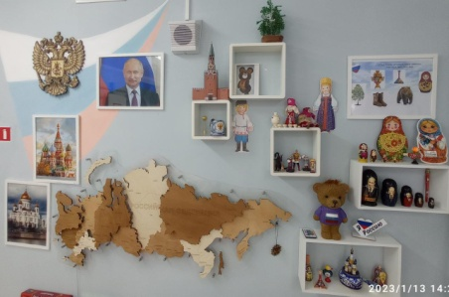  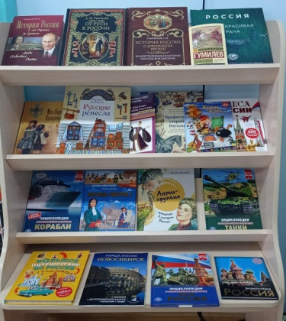
Символика страны | В данном центре имеется:  -литература (книги, журналы, методические рекомендации по программе, энциклопедия),  - дидактический материал и демонстрационный «Символика России», тематические пособия.  Кроме того, оборудовано место для поднятия флага.
Карта России | Расположен деревянный макет карты России с опознавательными обозначениями | 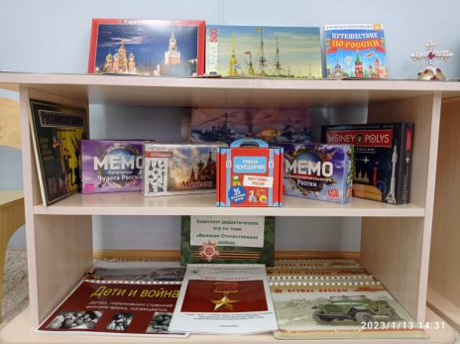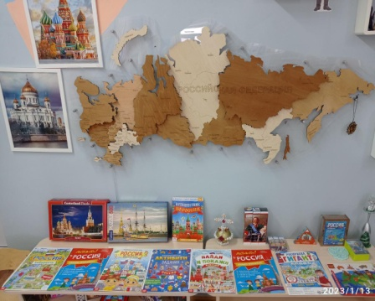
Карта России | В данном центре имеется:  Литература: книги животные России, Города России,  Дидактический материал: карта – раскраска, -региональная карта – бродилка, - шкатулка городов России, -картотека «умный чемоданчик путешественника по России», -игровые пособия, тематические пазлы.
Навигатор истории | Располагается эмблема и фотографии отряда юных витязей, демонстрационная доска, блоки: «Исторические события», «Выдающиеся люди», «Особенности быта», «Культура и спорт».  Интерактивная панель Виртуальный «Навигатор истории», имеет разработанные в комплект базовые игры и информационный материал по темам. | 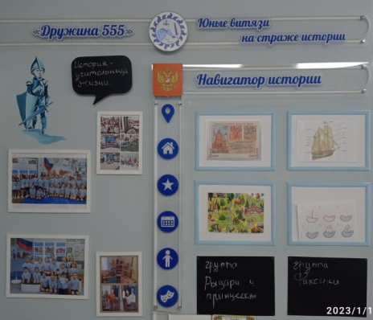
Выставка (результат детской деятельности) | Блок «Я творю историю»  Располагаются результаты детского труда, творчества, совместных работ с родителями согласно изучаемой темы. | 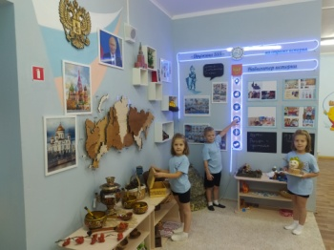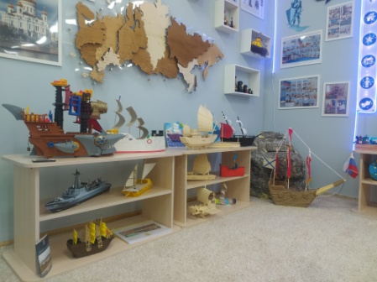
Информационная галерея | Музей истории, экспонаты которого постоянно пополняются после изучение каждой темы. | 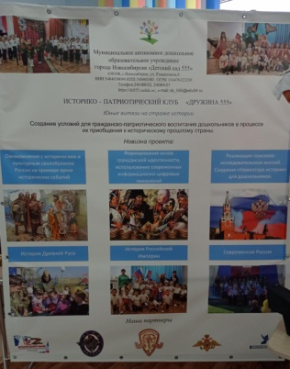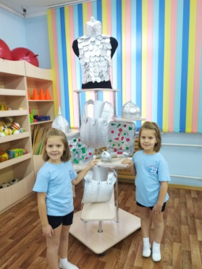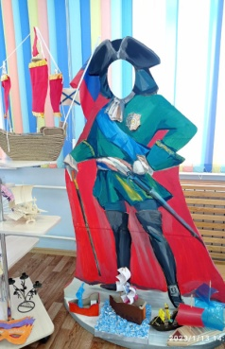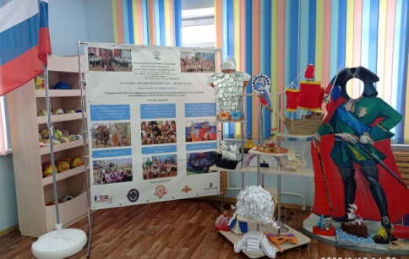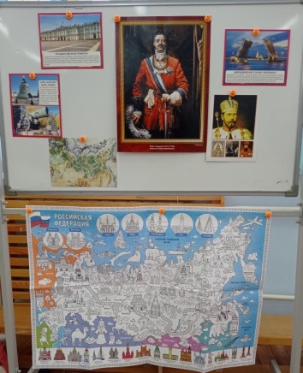

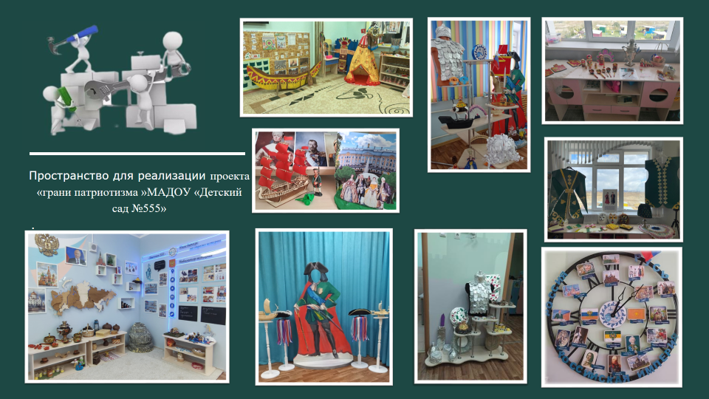

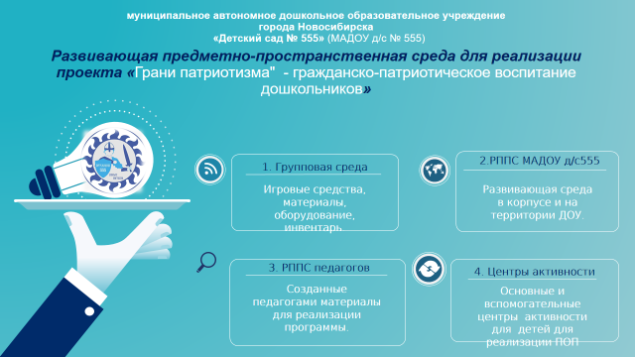

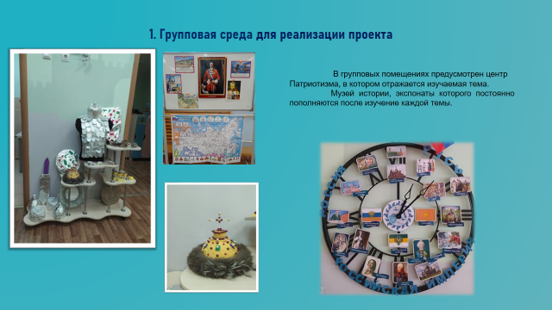

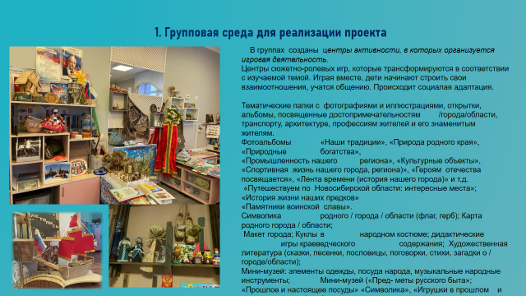

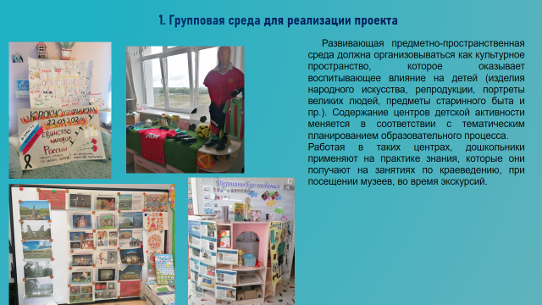

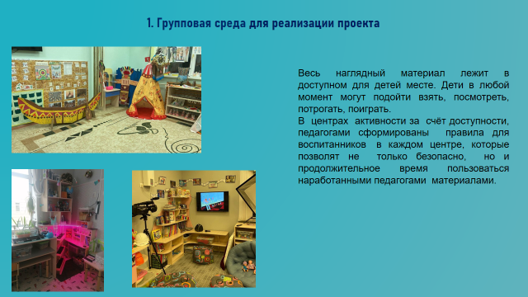

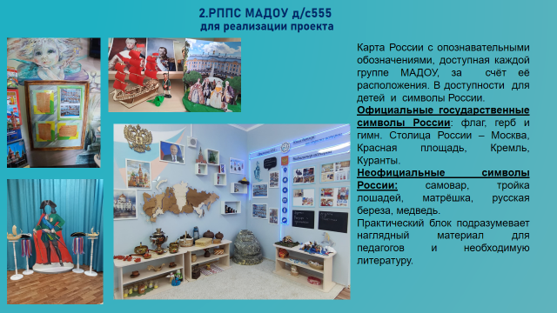

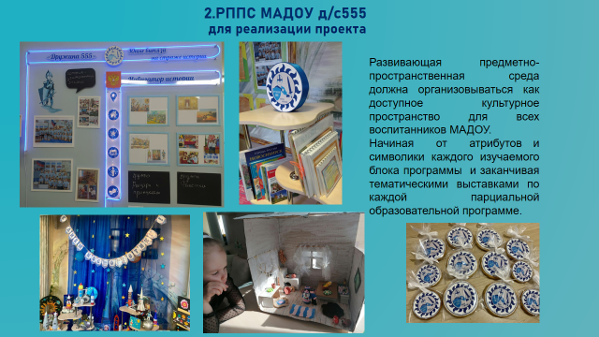

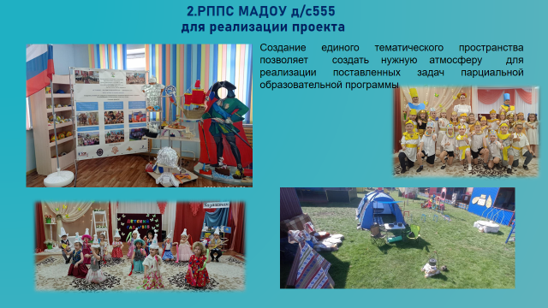

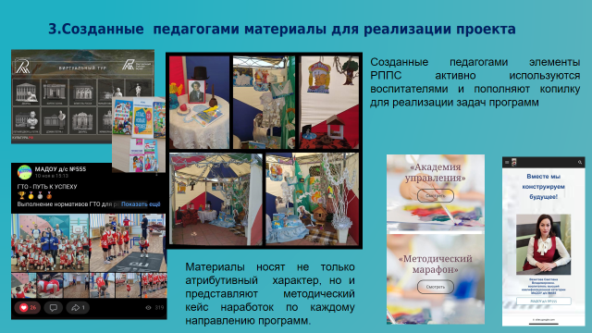

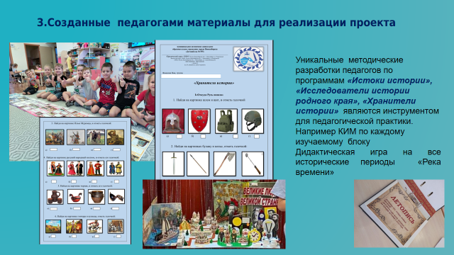

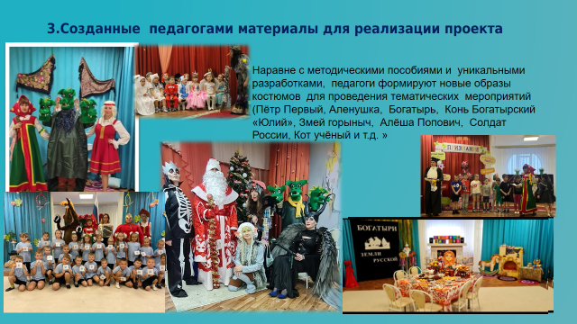

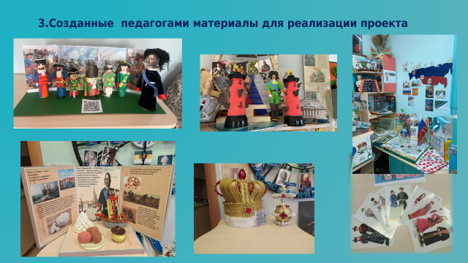

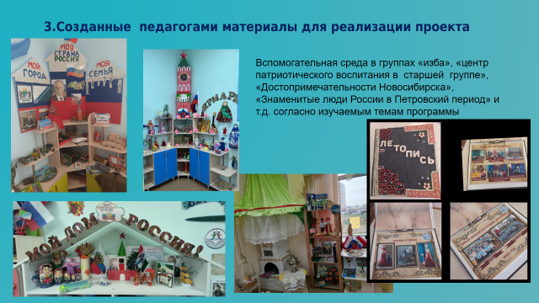

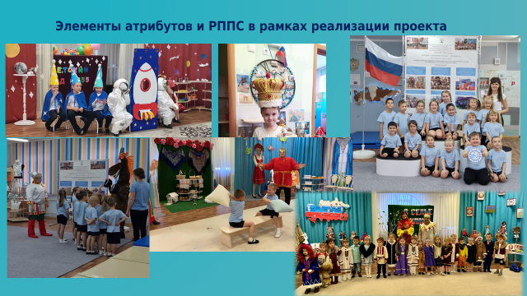

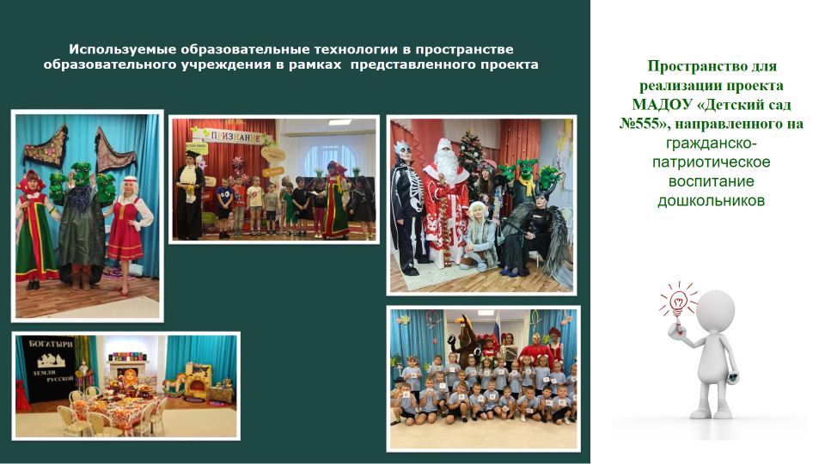

По итогу реализации проекта МАДОУ д/с № 555 сформирует «Методический портфель», который может быть использован дошкольными образовательными организациями Новосибирской области для эффективной организации гражданско-патриотического воспитания детей 2-7 лет средствами исторического просвещения.

Содержание Методического портфеля «Грани патриотизма»
Наименование раздела | Краткое описание
1.Парциальные программы:  1.«Истоки истории»;  2.«Исследователи истории родного края»;  3. «Хранители истории» | Программы по гражданско-патриотическому воспитанию дошкольников в процессе их исторического просвещения, рассчитанные на три возрастные группы. Программы содержат в себе целевой, содержательные и организационный разделы.
Диагностические материалы:  1.Психолого-педагогическая диагностика (качество образовательных результатов).  2. Карты оценки качества созданных условий, качества организации воспитательно-образовательного процесса. | Диагностические карты для проведения психолого-педагогической диагностики воспитанников во направлению деятельности (по трем программам) позволяют проследить динамику и качество образовательных и воспитательных результатов.  Карты оценки качества условий и воспитательно-образовательного процесса позволят проанализировать эффективность деятельности с методической точки зрения и наметить точки роста.
Методический кейс  Сборник методических рекомендаций по актуальным направлениям:  1. Особенности деятельности детских объединений в условиях детского сада.  2.Поисково-исследовательская деятельность дошкольников»  3.Сборник игр по гражданско-патриотическому воспитанию дошкольников.  4.Виртуальная картотека практического материала «Воспитываем патриотов» | Практический и методический материал, обобщенный педагогами учреждения в процессе реализации инновационного проекта. Позволяет воспитателям качественно организовать работу с детьми. Материал сформирован по трем возрастным группам. Содержит в себе активные ссылки, видео ролики, картотеки игр.
Система воспитания  1. «Матрица ключевых событий» с пояснительной запиской.  2.Традиции детского сада «Сборник сценариев ключевых мероприятий».  3.Коллекция видео роликов, презентаций «Сохраняя традиции-формируем будущее». | Описание системы воспитательной работы учреждения с опорой на традиции детского сада. Приложение плана ключевых событий и результатов реализации. Представление сборника сценариев проведенных мероприятий.
Предметно-развивающее пространство  1. Модель предметно развивающей среды учреждения.  2.Примерное содержание Центров патриотизма в группах в соответствии от реализуемой программы.  3. Презентация результатов создания развивающей среды в фото и видео материалах | Рекомендации об особенностях создания и содержания предметно-развивающей среды с примерным перечнем рекомендуемого оснащения по возрасту воспитанников.  Идеи оформления центров патриотизма, музеев, выставок и фотозон.
Сетевое взаимодействие, работа с родителями воспитанников  1.Рекомендации по организации взаимодействия с родителями. Нестандартные форматы взаимодействия.  2.Анкеты и опросники для родителей. Памятки и наглядная информация для стендов.  3. Рекомендации по направлению социальное партнерство. | Материалы, рекомендации по расширению воспитательного пространства учреждения за счет вовлечения в активное взаимодействие родителей воспитанников и социальных партнеров.

Сетевое взаимодействие в рамках реализации проекта «Грани патриотизма»

В целях повышения эффективности реализации проекта осуществляется взаимодействие с культурными и образовательными учреждениями города направленные на расширение кругозора детей, развитие культурно-нравственной культуры, творческого потенциала, познавательной активности. Привлечены социальные партнеры, с ними заключены договора о сотрудничестве и разработан пошаговый содержательный план взаимодействия. Кроме того, план составлен с ориентиром не только на расширение кругозора и закрепление пройденного материала воспитанниками учреждения, но и с целью организации и обучения педагогов по направлению патриотического проекта. Родители воспитанников также не остаются безучастными, в план взаимодействия с социальным окружением они включены во исполнение обеспечения обмена опыта как социального, так и профессионального.
Одновременно происходит освоение детьми, родителями и педагогами информационно-коммуникационных, цифровых, медийных технологий, обогащение в сфере культуры, творчества и других направлений социальной жизни человека через реализацию запланированного плана совместной деятельности.

Социальные партнёры | Организация партнёрства  (Формы работы)
Новосибирский государственный краеведческий музей | Экскурсии - знакомство с бытом, культурой, традициями; познавательно-игровые занятия, совместные проекты.
Министерство культуры НСО Государственное автономное учреждение культуры Новосибирский Областной театр кукол | Актеры новосибирского областного театра кукол представят детям спектакль по теме изучаемой в рамках ОД  Посещение мастер-класса «Светотень» для педагогов  ул. Ленина, 22 ГАУК НСО «Театр кукол».  Подбор необходимой литературы, атрибутов РППС для педагогов МАДОУ в рамках организации ОД по темам спектаклей театра. Педагоги составят план работы с воспитанниками по направлению развития речи по средствам театральной деятельности .  Актеры новосибирского областного театра кукол представят детям спектакль по теме изучаемой в рамках ОД.  Встречи представителей театра с педагогами МАДОУ для организации РППС и организации ОД по выбранным спектаклям для воспитанников.  Выездное мероприятие театра спектакль «Новогодние подарки»/ «три медведя»
Контактный зоопарк ​ПКиО им. Кирова | Знакомство детей с животными зоопарка  Выставка поделок «контактный зоопарк»,  Акция в рамках детско родительского проекта «помощь животным зимой»  Экскурсия в парк им. Кирова
АНО «Культурно –исторический экспоцентр Солнца»  (Культурно-исторический музей Солнца г. Новосибирска) | Организация мероприятий направленная на обогащение представлений воспитанников в рамках изучаемых тем организованной образовательной деятельности.  Оформление уголка русской избы в группе и первое посещение детьми «избы», утвари и бытовых атрибутов.
Родители воспитанников, законные представители | Мастер-класс «гостинцы в Руссой избе»  Праздника посвященный дню матери в русско-народном стиле  Профессии прошлого и настоящего «Мой папа, Моя мама….»  Выставка поделок из бросового материала «Котик коток….»
муниципальное бюджетное общеобразовательное учреждение города Новосибирска "Средняя общеобразовательная школа № 138" | Экскурсии с детьми в школьные секции дополнительного образования «Тхэквондо», «Футбол», «Художественная гимнастика»; Организация совместного мероприятия в библиотеке школы «День Знаний».  Совместные выставки посвященные празднованию календарных праздников с ориентировкой на матрицу событий МАДОУ.  Практические семинары и мастер –классы для педагогов МАДОУ организованные педагогическим коллективом МБОУ СОШ № 138 по вопросам подготовки воспитанников к школе  Экскурсии с детьми старшего дошкольного возраста в школьный музей, совместное участие с выпускниками детского сада в литературных викторинах, праздниках спортивные соревнования («Зимние забавы», «Богатырские состязания», «Знатоки города»); ДОУ города: экскурсии, познавательно игровые занятия, викторины, конкурсы.
Муниципальное бюджетное учреждение культуры города Новосибирска "Драматический театр "На левом берегу" | Организация посещения воспитанников театральных постановок связанных с тематикой культуры Новосибирской области в течении года.  Запланированная встреча работников театра с дошколятами «за кулисье».  Встречи представителей театра с педагогами МАДОУ для организации РППС и организации ОД по выбранным спектаклям для воспитанников.  Выставка рисунков «мой сказочный герой» воспитанниками детского сада
Государственное казенное учреждение Новосибирской области «Центр по обеспечению мероприятий в области гражданской обороны, чрезвычайных ситуаций и пожарной безопасности Новосибирской области» | Воспитанники согласно плану посетят выставку пожарно-спасательной службы Новосибирской области, тем самым обогащая приобретенные знания и повышая культуру безопасности. Во исполнение годового плана, педагоги организуют тематическую выставку среди групп среднего и старшего возраста по направлению ЧФУОО
Новосибирский государственный краеведческий музей | Воспитанники в рамках рассматриваемых тем, закрепляют полученные знания посещая экспозиции музея, где наглядно знакомятся с бытом славян и узнают о ремеслах , обычаях коренных сибирских народов, истории Новосибирской области, развитии ремёсел и промыслов, земледелия и скотоводства, кочевой жизни и военного искусства. Все представленные разделы предусмотрены образовательной программой МАДОУ .
Министерство культуры Новосибирской области Государственное автономное учреждение культуры НОВОСИБИРСКИЙ ОБЛАСТНОЙТЕАТР КУКОЛ | Подбор необходимой литературы, атрибутов РППС для педагогов МАДОУ в рамках организации ОД по темам спектаклей театра. Педагоги составят план работы с воспитанниками по направлению развития речи по средствам театральной деятельности .  Актеры новосибирского областного театра кукол представят детям спектакль по теме изучаемой в рамках ОД.  Посещение мастер-класса «Светотень» для педагогов  ул. Ленина, 22 ГАУК НСО «Театр кукол»  Выездное мероприятие театра спектакль «Новогодние пртключение»
Государственное казенное учреждение Новосибирской области «Центр по обеспечению мероприятий в области гражданской обороны, чрезвычайных ситуаций и пожарной безопасности Новосибирской области» | Воспитанники детского сада в течении года четырежды посетят выставку с ознакомлением интерактивного обучающего комплекса «Пожарно-техническая выставка». Экскурсии воспитанников носят периодический характер и следуют друг за другом согласно изучаемым темам ОД, подразумевая пребывание разных тематических залов выставки.  Воспитанники в групповых помещениях детского сада совместно с родителями и педагогами создают макеты, тем самым обогащая приобретенные знания и  повышая культуру безопасности.  Каждый триместр воспитанники имеют возможность пройти (онлайн-квесты) «Знатоки истории пожарной охраны» разработанные Всероссийским добровольным пожарным обществом совместно с МЧС России.  Работа в группе с родителями на второе полугодие - туристский квест «А мы туристы, мечтатели и оптимисты…» с привлечением представителей пожарной службы
муниципальное бюджетное общеобразовательное учреждение города Новосибирска "Средняя общеобразовательная школа № 138" | Посещение школьных театральных постановок воспитанниками детского сада, а также участие в них.  Совместные выставки (подготовительная к школе группа и начальные классы) посвященные празднованию Дня Победы, День космонавтики, День смеха и т.д.  Интеллектуальные игры на тему знания Истории России и родного края («что?» «где?», «когда?», «Поле Чудес», «Эврика»)  Практические семинары для воспитателей подготовительных к школе групп организованные педагогами начальных классов МБОУ СОШ № 138
Муниципальное бюджетное учреждение культуры города Новосибирска "Драматический театр "На левом берегу" | Организация посещения воспитанников театральных постановок в течении года.  Запланированная встреча работников театра с дошколятами «за кулисье».  Встречи представителей театра с педагогами МАДОУ для организации РППС и организации ОД по выбранным спектаклям для воспитанников.  Выставка рисунков «мой сказочный герой» воспитанниками детского сада
Детская школа искусств «Кудряшовская» | Выездное мероприятие. Выступления воспитанников детской школы искусств «Кудряшовская». Знакомство с преподавателями учреждения. Совместные культурно-досуговые мероприятия.  Проведение общего собрания по предъявляемым требованиям к выпускникам детского сада и подготовке их к учебному году.  Выставка детских работ в МКУ НР НО дополнительного образования «Детская школа искусств д.п. Кудряшовский»"  Видеообращение от бывших выпускников детского сада 555, которые посещают школу искусств (готовят педагоги школы)  Выстраивание основ преемственности между педагогами детского сада и учителями школы.
муниципальное казенное учреждение Новосибирского района Новосибирской области «Централизованная библиотечная система» (МКУ Новосибирского района «ЦБС») | Знакомство с новинками мировой и отечественной детской художественной литературы и творчеством поэтов, писателей города, Новосибирской области; выставка книг с подборкой изображения предметов аналогичных экспонатам музеев; познавательно-игровые занятия, литературные викторины, конкурсы.
Военно-спортивный клуб «Форвард Отечества» НСК | Знакомство с военно-спортивным клубом, просмотр презентаций о клубах. Посещение воспитанниками военно-спортивного клуба, знакомство со спортсменами по адресу: Ленинский р-н, ул. Большая, д. 610. Педагоги, воспитанники принимают участие в проведении показательных выступлений.  Педагоги дошкольного учреждения совместно с руководителем военно-спортивного клуба организуют спортивное соревновательное мероприятие «Защитники нашей родины» для воспитанников МАДОУ, привлекая спортсменов ВПК для участия. Подготовка познавательного фильма «Мой герой» для спортсменов ВПК «Форвард отечества».  Педагоги, родители и воспитанники участвуют в создании тематической выставки. Педагоги совместно с руководителем военно-спортивного клуба организуют спортивное мероприятие военно-патриотической направленности для воспитанников МАДОУ и их родителей, привлекая спортсменов ВПК для участия  Участие детей в мастер-классе среди воспитанников подготовительных к школе групп. Спортсмены ВПК «Форвард Отечества», проводят мастер-класс «Знай наше оружие»  Организация спортивно-патриотического центра в группе «Наша Россия». Выставка рисунков и поделок в МАДОУ «Мы Юные Витязи» . Участие детей в мастер-классе среди воспитанников подготовительных к школе групп.
государственное бюджетное учреждение здравоохранения Новосибирской области "Городская поликлиника № 18". | Организация экскурсии в поликлинику № 18 для ознакомления алгоритма работы учреждения; знакомства с профессиями и профессиональной деятельностью сопровождающейся инструментами и атрибутами специфики каждого направления.  Тематическая выставка поделок детей «Добрая профессия»  Концерт в честь празднования «дня мед работника» для работников поликлиники.  Театральная постановка воспитанников подготовительной группы «доктор айболит»

Перечень методических источников

1. Агапова Д.Ю. Патриотическое воспитание дошкольников в условиях дошкольных
образовательных организаций / Д.Ю. Агапова // Известия института педагогики и
психологии образования. - 2018. - № 4. - С. 130-134.
2. Акинина Е.И. Нравственно-патриотическое воспитание дошкольников / Е.И. Акинина,
С.И. Ростовщикова, Ю.А. Акинина // Вестник научных конференций. - 2019. - № 3-3 (43).
- С. 13-14. 3. Анисимова Л.А. Нравственно-патриотическое воспитание дошкольников средствами
народной культуры / Л.А. Анисимова, О.Н. Борисова, Е.Н. Рамзаева // Грани познания. -
2019. - № 4 (63). - С. 4-6.
4. Батаговская Н.Н. Нравственно-патриотическое воспитание дошкольников
посредством ознакомления с Родиной / Н.Н. Батаговская, Г.В. Беляева, Н.Н. Малявина //
Наука и образование: отечественный и зарубежный опыт: сб. трудов XXIV междунар.
науч.-практ. конф.( Белгород, 28 октября 2019 г.) - Белгород, 2019. - С. 109-112.
5. Бесхмельницына Л.Ю. Патриотическое воспитание дошкольников посредством
поэзии военной тематики / Л.Ю. Бесхмельницына, В.П. Мухина // Вестник научных
конференций. - Тамбов, 2018. - № 5-3 (33). - С. 31-32.
6. Блинова Г.М. Нравственно-патриотическое воспитание дошкольников в процессе
реализации Федерального Государственного Образовательного Стандарта / Г.М. Блинова,
Е.Ф. Горохова, А.М. Блинова //Детство как антропологический, культурологический,
психолого-педагогический феномен: материалы IV междунар. науч. конф. в рамках проекта
"А.З.Б.У.К.А. детства". (Самара, 15 июня 2018 г.) – Самара, 2018. - С. 220-224. -
https://www.elibrary.ru/download/elibrary_35662794_91650063.pdf - Режим доступа: науч.-
электрон. б-ка «eLibrary.ru», требуется авторизация.
7. Бобрикова Е.В. Патриотическое воспитание дошкольников посредством развивающих
игр / Е.В. Бобрикова, С.Д. Бочарникова, Я.С. Кокуркина // Научные исследования и
современное образование: сб. материалов III междунар. науч.-практ. конф. (Чебоксары,
02 июля 2018 г.) / редкол.: О.Н. Широков [и др.]. – Чебоксары, 2018. - С. 47-50.
8. Вагина Т.М. Патриотическое воспитание дошкольников через ознакомление с
историей и культурой русского народа / Т.М. Вагина // Вопросы дошкольной педагогики. -
2018. - № 4 (14). - С. 3-10.
9. Вохманова Е.В. Нравственно-патриотическое воспитание старших дошкольников при
ознакомлении с историей Великой Отечественной войны / Е.В. Вохманова, М.А.
Карсункина, Н.В. Максимова // Поволжский вестник науки. 2019. - № 3 (13). - С. 60-62.
10. Голубь М.С. Особенности и педагогические условия патриотического воспитания
старших дошкольников / М.С. Голубь // Перспективы науки и образования. - 2018.
- № 5 (35). - С. 110-117.
12. Дедюкина М.И. Организация экскурсий к местным памятникам великой
Отечественной войны в рамках патриотического воспитания дошкольников / М.И.
Дедюкина, А.Д. Тимофеева // Научное обозрение. Педагогические науки. - 2019. - № 4-1. -
С. 66-69.
13. Коротаева Е.В.Формирование образа Родины в художественном восприятии детей
старшего дошкольного возраста / Е.В. Коротаева, М.Л. Кусова // Педагогическое
образование в России . - 2018. - № 11. - С. 48-53
14. Кубышкина Н.Д. Патриотическое воспитание дошкольников посредством
художественной литературы / Н.Д.Кубышкина, Н.Л. Будякова, Л.И. Скарга //
Молодой ученый. - 2018. - № 22 (208). - С. 332-334.
15. Курганская Л.В. Патриотическое воспитание дошкольников в условиях дошкольной
образовательной организации / Л.В. Курганская // Духовно-нравственное развитие и
воспитание личности гражданина России: опыт, проблемы и перспективы: материалы
заоч. всерос. науч.-практ. конф. (Екатеринбург, 24-26 января 2018 г.) / Уральский гос.
пед. ун-т; отв. ред. Е.Н. Бородина. – Екатеринбург, 2018 - . С. 110-111.
16. Лесунова В.В. Патриотическое воспитание дошкольников как основа формирования
нравственно здоровой личности / В.В. Лесунова // Молодой ученый. - 2018. - № 43 (229). -
С. 73-74.
17. Меренкова В.П. Духовно-нравственное и гражданско-патриотическое воспитание
дошкольников / В.П. Меренкова // Русский мир: проблемы духовно-нравственного,
гражданско-патриотического воспитания и пути их решения: материалы Междунар. науч.-
практ. конф. ( Донецк, 24 октября 2018 г.) / под общ. ред. С.В. Беспаловой. – Донецк,
2018. - С. 176-178.
18. Носаева И.А. Проблемы патриотического воспитания детей дошкольного возраста /
И.А. Носаева // Вопросы науки и образования. - 2018. - № 6 (18). - С. 141-143.
19. Придатко Н.Г. Влияние детской литературы на патриотическое воспитание
дошкольников / Н.Г. Придатко, И.В. Зарецкая // Донецкие чтения 2019: образование,
наука,инновации, культура и вызовы современности: материалы IV междунар. науч. конф.
2019.( Донецк, 31 октября 2019 г.) - С. 220-224.
20. Присенко Н.П. Нравственно-патриотическое воспитание дошкольников в условиях
сотруднической деятельности / Н.П. Присенко //Образовательное пространство детства:
исторический опыт, проблемы, перспективы: сб. науч. статей и материалов VI междунар.
науч.-практ. конф.( Коломна, 27-28 мая 2019 г.) – Коломна, 2019. - С. 179-183.
21. Туманова Т.Н. Нравственно-патриотическое воспитание дошкольников средствами
художественной литературы / Т.Н. Туманова, Л.С. Чвирова // Актуальные направления
научных исследований: перспективы развития: сб. материалов X междунар. науч.-практ.
конф.(Чебоксары, 25 октября 2019 г.) / Редкол.: О.Н. Широков [и др.]. – Чебоксары, 2019.
22. Фоменко И.А. Нравственно-патриотическое воспитание дошкольников в процессе
знакомства с родным городом / И.А. Фоменко, М.В. Ракитянская - Научный альманах. -
2018. - № 9-1 (47). - С. 146-150.
23.Чижова И.И.Патриотическое воспитание дошкольников посредством приобщения к
истокам национальной культуры / И.И. Чижова // Перспективные направления
дошкольного образования: опыт, проблемы, пути развития: материалы всерос. науч.-
практ. конф. (Чебоксары, 06 августа 2018 г.) / гл. ред. М.П. Нечаев. - Чебоксары, 2018.

